Οδηγό' ς Σχ. Έτους

Σχολικό Έτος
Στο ΠΣ myschool υλοποιείται πλήρης ιστορικότητα και τα δεδομένα σας είναι διαθέσιμα για κάθε Σχολικό Έτος. Μέσα από την ΑΡΧΙΚΗ σελίδα μπορείτε κάθε φορά να ορίζετε το Έτος που σας ενδιαφέρει ενώ το προεπιλεγμένο θα είναι το τρέχον Σχολικό Έτος. Βεβαιωθείτε ότι οι ενέργειες που πραγματοποιείτε λαμβάνουν χώρα στο σωστό Σχολικό Έτος.
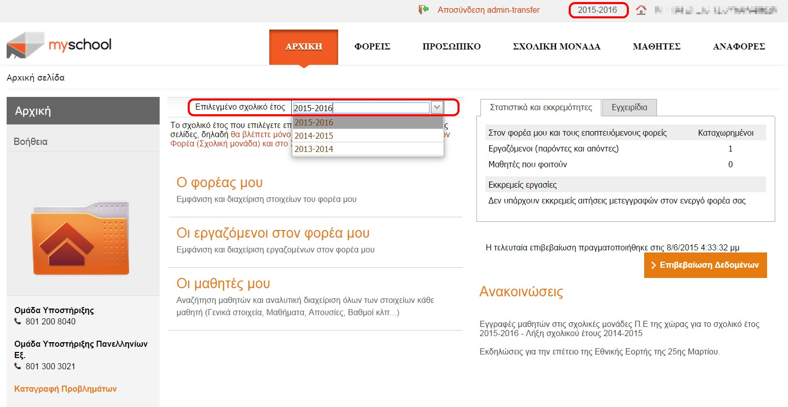

Εγγραφές Μαθητών

Μαζική Ανανέωση Εγγραφών
Στο ΠΣ myschool δίνεται η δυνατότητα επανεγγραφής/ανανέωσης εγγραφής των Μαθητών της Σχολικής σας Μονάδας μέσα από την επιλογή (ΜΑΘΗΤΕΣ > Εγγραφές μαθητών > Μαζική ανανέωση εγγραφών).

Η επανεγγραφή Μαθητή ορίζεται για το επόμενο Σχ. Έτος από αυτό που μόλις φοίτησε ο Μαθητής.

Στη σελίδα θα παρατηρήσετε τρεις (3) πίνακες (βήματα). Στον πρώτο πίνακα (βήμα) αναφέρονται οι Τάξεις της Μονάδας. Επιλέγοντας μια γραμμή του πίνακα, θα ενημερωθεί ο τρίτος πίνακας (βήμα) με τους Μαθητές που αντιστοιχούν στην επιλογή σας. Για να ολοκληρώσετε τη διαδικασία, επιλέγετε τους Μαθητές από τον τελευταίο πίνακα και επιλέγετε «Επανεγγραφή».

Για παράδειγμα έστω ότι επιθυμείτε να επανεγγράψετε τους μαθητές που προάγονται από την Τάξη ΠΡΟΝΗΠΙΑ στην Τάξη ΝΗΠΙΑ, τότε επιλέγετε από τον πρώτο πίνακα τη γραμμή
«ΠΡΟΝΗΠΙΑ-ΝΗΠΙΑ». Στη συνέχεια, θα ενημερωθεί αυτόματα ο τρίτος πίνακας με τους

1

αντίστοιχους Μαθητές της Μονάδας σας. Τέλος, επιλέγετε τους Μαθητές και
«Επανεγγραφή».

* Σημείωση 1: Ο δεύτερος πίνακας (βήμα) δεν είναι λειτουργικός για τις Σχ. Μονάδες τύπου Νηπιαγωγείου και παρακαλούμε πολύ όπως αγνοηθεί.

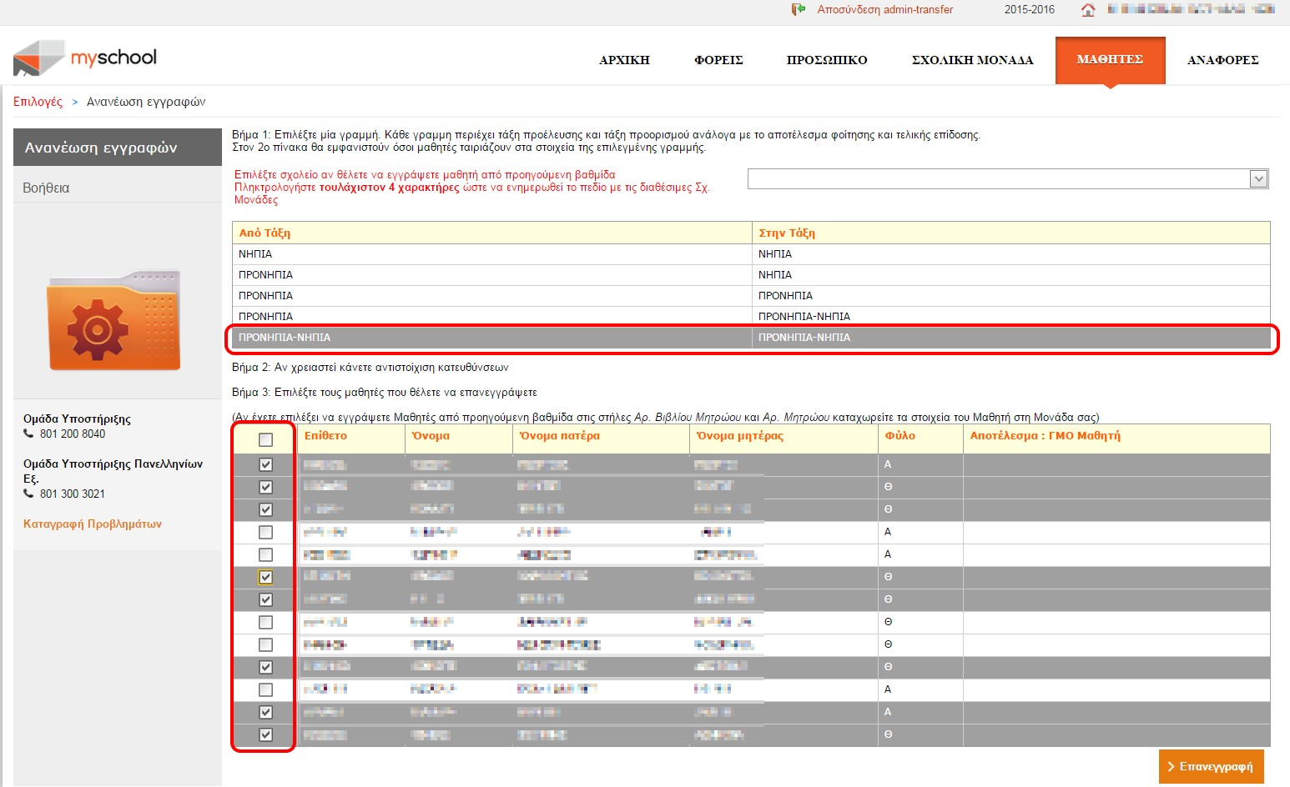
Για τις Σχολικές Μονάδες τύπου Νηπιαγωγείου, στην περίπτωση που ο Μαθητής θα επαναλάβει τη φοίτησή του στην ίδια Τάξη, θα πρέπει να εξαιρεθεί από τη λίστα της επανεγγραφής. Έχετε τη δυνατότητα να τον εγγράψετε στην ίδια Τάξη από την επιλογή (ΜΑΘΗΤΕΣ > Εγγραφές μαθητών > Νέες Εγγραφές Μαθητών).
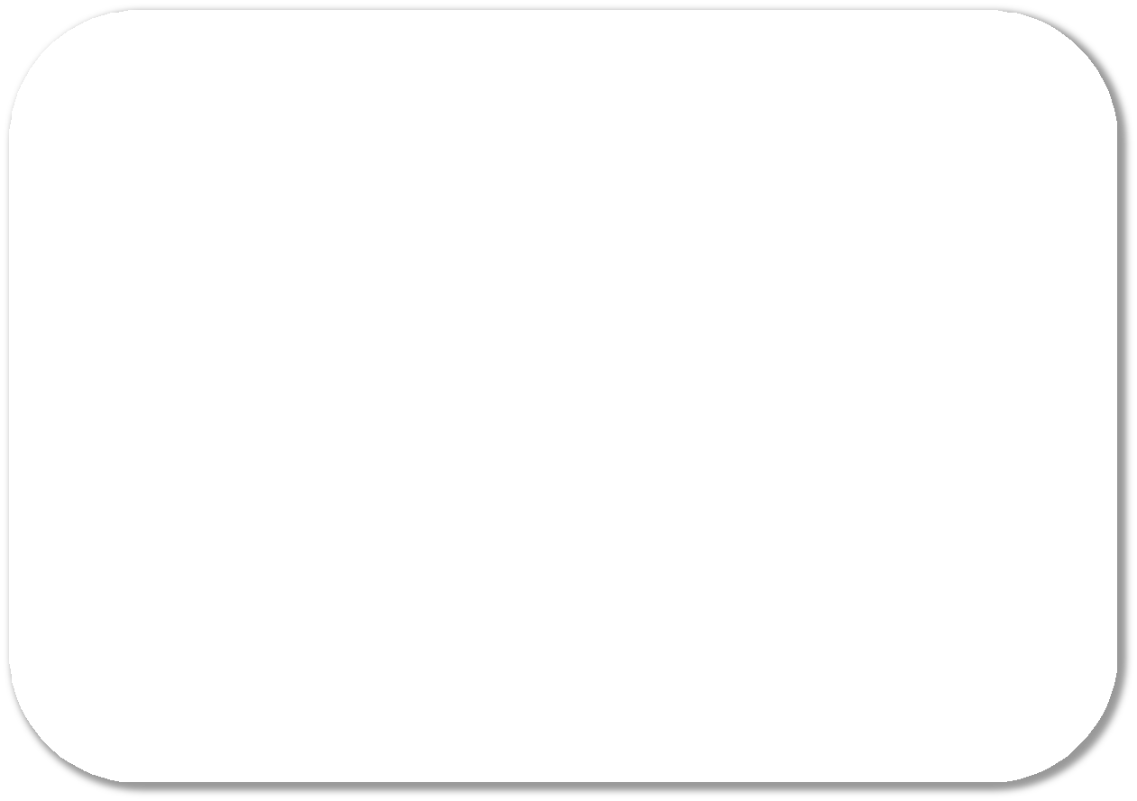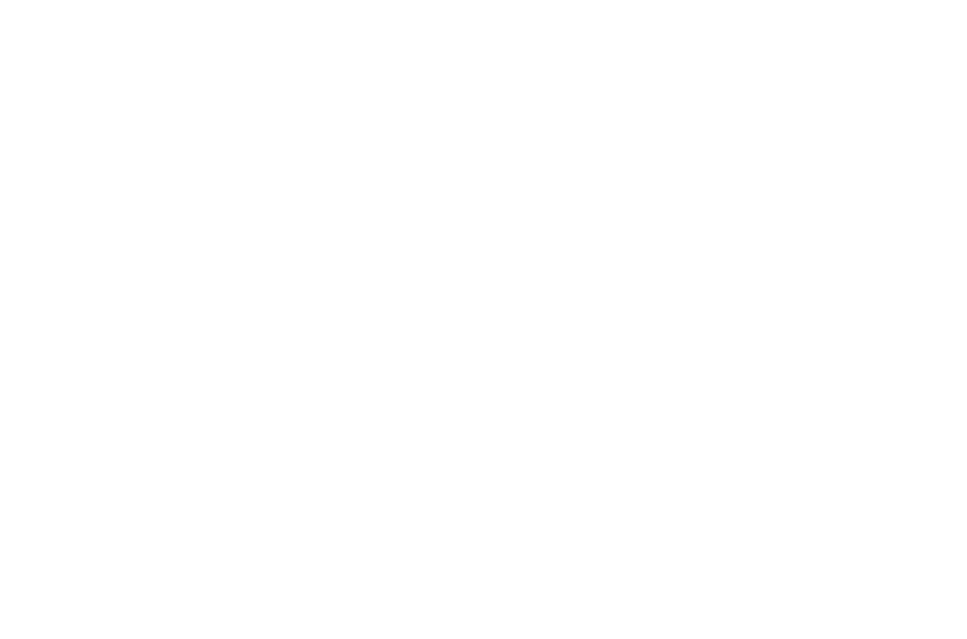

ΠΡΟΣΟΧΗ: Στο ΠΣ myschool κατά την εγγραφή ενός Μαθητή στο νέο Σχολικό Έτος ΔΕΝ επιτρέπεται να καταχωρηθεί διαφορετικός Αριθμός Μητρώου (ΑΜ) για τον ίδιο Αριθμό Βιβλίου Μητρώου (Αρ. βιβλίου Μητρώου) στην ίδια Σχ. Μονάδα.

Έτσι στις περιπτώσεις των Νηπιαγωγείων, όπου κάποιος Μαθητής φοίτησε κατά το προηγούμενο Σχ. Έτος ως Προνήπιο και το τρέχον εγγράφεται ως Νήπιο, με διαφορετικό ΑΜ αλλά ίδιο Αρ. Βιβλίο Μητρώου (με το προηγούμενο Έτος), προκύπτει πρόβλημα, καθώς δεν ικανοποιείται ο παραπάνω περιορισμός.

Για παράδειγμα, δεν επιτρέπεται για τον Μαθητή να έχουν καταχωρηθεί τα στοιχεία Αρ. Βιβλίου Μητρώου “1” και ΑΜ “1” το Σχ. 2014-2015 και στη συνέχεια να καταχωρηθούν τα Αρ. Βιβλίου Μητρώου “1” και ΑΜ “3” το Σχ. 2015-2016.
Για την αντιμετώπιση του προβλήματος, συστήνουμε να χρησιμοποιείτε στο πεδίο Αρ. Βιβλίου Μητρώου το έτος εγγραφής του Μαθητή στη Μονάδα, ώστε ο συνδυασμός Αρ. Βιβλίου Μητρώου-ΑΜ να είναι διαφορετικός μεταξύ των Σχ. Ετών.
2 Έτσι στο παραπάνω παράδειγμα, για το τρέχον Σχ. Έτος, μπορείτε να καταχωρήσετε τα Αρ. Βιβλίου Μητρώου “2015” και ΑΜ “3” (αντίστοιχα για τα επόμενα).

Νέες Εγγραφές Μαθητών
Με την έναρξη του Σχολικού Έτους καλείστε να εγγράψετε τους νέους Μαθητές της Σχολικής σας Μονάδας. Αφού επιλέξετε το νέο Σχολικό Έτος (2015-2016) από την Καρτέλα
«ΜΑΘΗΤΕΣ» μεταβαίνετε στη σελίδα Εγγραφές μαθητών > Νέες Εγγραφές Μαθητών.

Έτσι, αρχικά συμπληρώνετε τα Στοιχεία Αναγνώρισης και επιλέγετε «Αναζήτηση»). Το σύστημα θα αναζητήσει τον Μαθητή στο σύνολο των Μαθητών και αν:
- για τον Μαθητή ΔΕΝ βρεθεί αντιστοίχιση θα εμφανιστεί το παρακάτω μήνυμα στο πάνω μέρος της σελίδας.

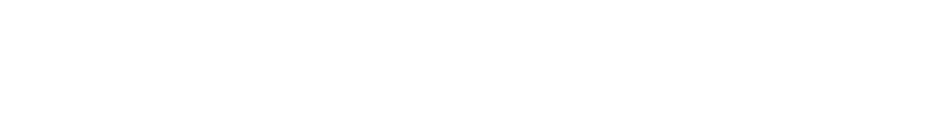Η εμφάνιση του μηνύματος δηλώνει ότι δεν υπάρχει καταχώρηση για τον Μαθητή στη Βάση δεδομένων οπότε θα καταχωρήσετε εσείς τον Μαθητή. Συμπληρώνετε στα Στοιχεία Προέλευσης τα στοιχεία που είχε ο Μαθητής στην Μονάδα προέλευσης πριν την εγγραφή του στη δική σας ,εφόσον τα γνωρίζετε, ενώ στα Βασικά Στοιχεία Εγγραφής τα στοιχεία του Μαθητή στη Μονάδα σας για το τρέχον Σχ. Έτος. Επιλέγετε «Αποθήκευση» για να ολοκληρώσετε την εγγραφή του Μαθητή στη Μονάδα σας.

ΠΡΟΣΟΧΗ: Προχωρήστε με την παραπάνω διαδικασία ΜΟΝΟ εάν είστε απόλυτα σίγουροι ότι έχετε ερευνήσει πλήρως τον Μαθητή καθώς υπάρχει πιθανότητα να δημιουργηθούν διπλότυπες εγγραφές για αυτόν στη Βάση Δεδομένων, π.χ. προσοχή στο όνομα του Μαθητή
«Μαρία-Ελένη» ή «Μαρία Ελένη»

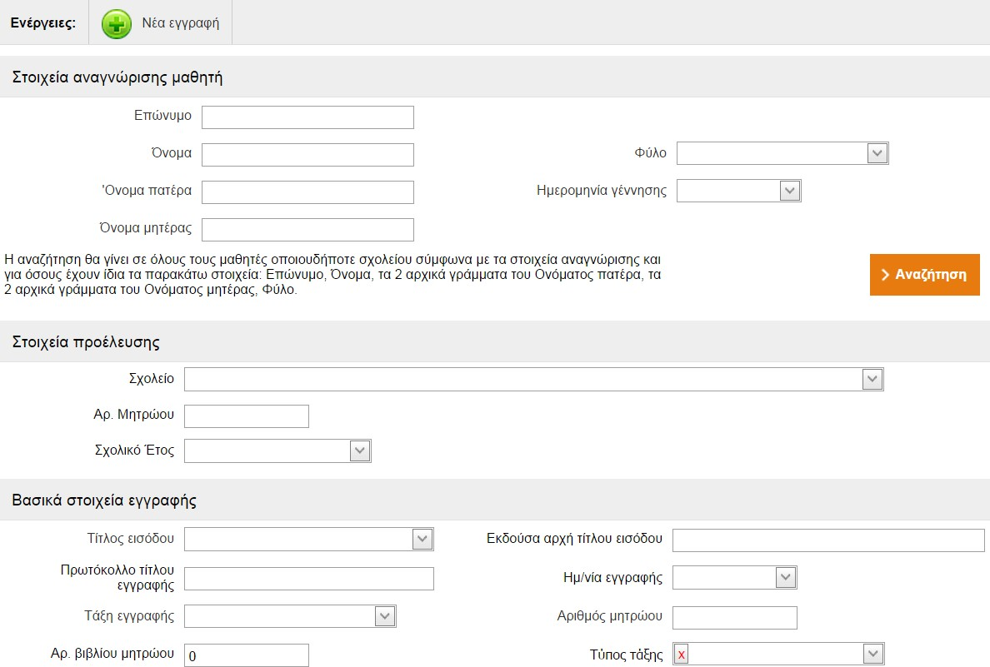

- για τον Μαθητή βρεθεί αντιστοίχιση θα εμφανιστεί νέο παράθυρο στο οποίο θα εμφανίζονται οι Μαθητές που βρίσκονται καταχωρημένοι ήδη στη Βάση Δεδομένων με βάση τα Στοιχεία Αναγνώρισης που αναζητήσατε.
  - Αν ο Μαθητής εμφανίζεται στον πίνακα εγγράφετε το Μαθητή στη Μονάδα
σας επιλέγοντας το εικονίδιο στην πρώτη (αριστερή) στήλη. Στις περιπτώσεις συνωνυμίας, όπου θα προκύψουν πολλαπλά αποτελέσματα, συμβουλευτείτε τις στήλες Σχολείο εγγραφής, Έτος, Τάξη, Πληροφορίες οι οποίες αναφέρονται στη φοίτηση του Μαθητή στη Μονάδα Προέλευσης ώστε να επιλέξετε τον κατάλληλο. Τα Στοιχεία Προέλευσης θα ενημερωθούν αυτόματα, βάσει της προηγούμενης φοίτησης του Μαθητή, ενώ στα Βασικά Στοιχεία Εγγραφής συμπληρώνετε τα στοιχεία του Μαθητή στη Μονάδα σας για το τρέχον Σχ. Έτος.

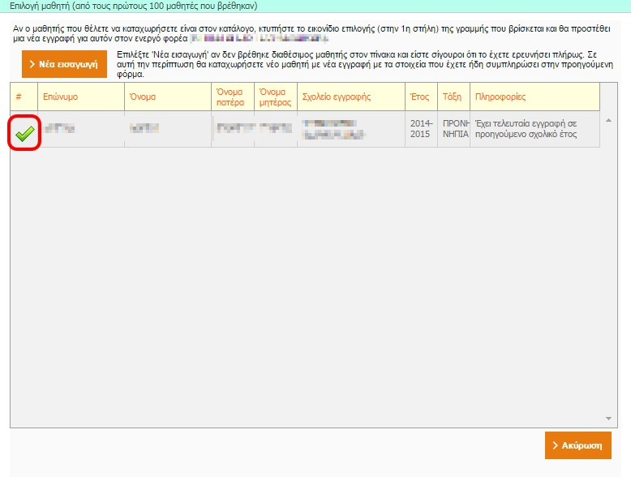

  - Αν ο Μαθητής που αναζητείτε δεν ταυτίζεται με κάποιο από τα αποτελέσματα του πίνακα τότε θα πρέπει να προχωρήσετε με την εισαγωγή του Μαθητή στο σύστημα. Έτσι, επιλέγετε «Νέα εισαγωγή» και συνεχίζετε τη διαδικασία όπως αυτή περιγράφηκε στο προηγούμενο βήμα (καταχώρηση Μαθητή ο οποίος δεν βρέθηκε στο σύστημα).

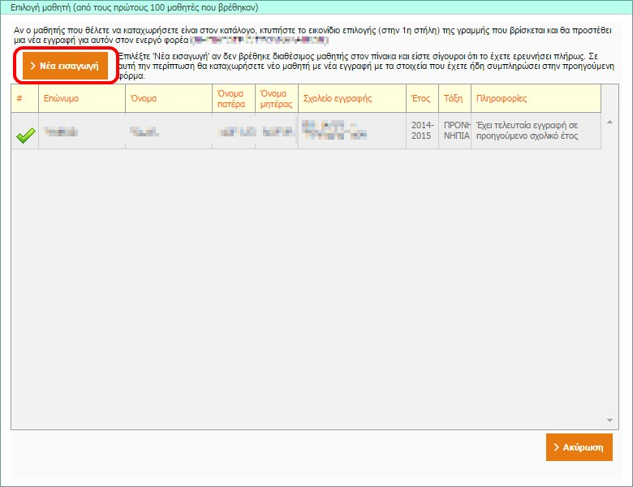

Σε κάθε περίπτωση αν κάποιο πεδίο είναι υποχρεωτικό ή έχει συμπληρωθεί με μη επιτρεπτή τιμή η εφαρμογή θα σας κατευθύνει κατάλληλα με μηνύματα λάθους.

Διευκρινίσεις σχετικά με τη συμπλήρωση των στοιχείων του Μαθητή

Τα στοιχεία προέλευσης αφορούν τα στοιχεία του Μαθητή στην προηγούμενη Σχολική Μονάδα. Αν ο Μαθητής εγγράφεται για πρώτη φορά σε Νηπιαγωγείο τότε παραμένουν κενά.
Στα Βασικά Στοιχεία Εγγραφής το πεδίο Τάξη Εγγραφής αναφέρεται στην Τάξη που θα εγγράψετε το Μαθητή και σχετίζεται άμεσα με τα τμήματα που θα κληθείτε να φτιάξετε στη συνέχεια (βλ. Δημιουργία Τμημάτων). Για παράδειγμα, αν τα Τμήματα της Σχολικής σας Μονάδας είναι μικτά (Προνηπίων και Νηπίων), ως Τάξη Εγγραφής επιλέγετε την ΠΡΟΝΗΠΙΑ-ΝΗΠΙΑ.

Επιπλέον, στα Βασικά Στοιχεία Εγγραφής το πεδίο Τύπος Τάξης αναφέρεται στην ηλικιακή ομάδα του Μαθητή (δηλαδή στην Τάξη που ανήκει με βάση την ηλικία του) ενώ επιλέγετε την επιλογή Πρόωρη Αποχώρηση Ολοήμερου αν ο Μαθητής του Ολοήμερου αποχωρεί νωρίτερα από το πέρας του Ολοήμερου Τμήματος.
Σημείωση: Σε περίπτωση που καταχωρίσετε κάποια λανθασμένη πληροφορία στα Στοιχεία Προέλευσης ή Βασικά Στοιχεία Εγγραφής δε συντρέχει λόγος ανησυχίας καθώς τα στοιχεία αυτά είναι διαθέσιμα προς επεξεργασία ανά πάσα στιγμή, αφού ολοκληρώσετε την εγγραφή του, από την Καρτέλα του Μαθητή.

Ενημέρωση Στοιχείων Μαθητή
Για την ορθή λειτουργία του ΠΣ myschool είναι σημαντικό να διατηρείτε ενημερωμένη την καρτέλα του Μαθητή στο μέγιστο δυνατό βαθμό. Κάποια στοιχεία είναι προαπαιτούμενα για τα Απολυτήρια και λοιπές Αναφορές. Τα στοιχεία αυτά είναι:

Προσωπικά Στοιχεία: Ιθαγένεια, Θρήσκευμα, Δημοτολόγιο, Μητρώο Αρρένων. Εάν η Δημοτική Ενότητα Δημοτολογίου ή η Δημοτική Ενότητα Μητρώου Αρρένων δεν περιλαμβάνεται στις παρεχόμενες επιλογές αφήνετε το πεδίο κενό και συμπληρώνετε τη Δημοτική Ενότητα στο ελεύθερο κείμενο ακριβώς από κάτω.
Οικογενειακά Στοιχεία: Ονοματεπώνυμο Γονέων και Κηδεμόνα, Επάγγελμα Πατέρα.
Κλίσεις Ονομάτων

Διαχείριση Τμημάτων

Δημιουργία Τμήματος
Αφού εγγράψετε τους Μαθητές στη Σχολική σας Μονάδα καλείστε να δημιουργήσετε Τμήματα στα οποία θα ενταχθούν αυτοί. Για να δημιουργήσετε ένα νέο Τμήμα η διαδικασία είναι:
- Επιλέγετε «ΣΧΟΛΙΚΗ ΜΟΝΑΔΑ» για να μεταφερθείτε στις διαθέσιμες επιλογές.
- Επιλέγετε «Διαχείριση Τμημάτων».
- Επιλέγετε το εικονίδιο .
Στη συνέχεια θα μεταφερθείτε σε επόμενη σελίδα όπου εισάγετε τα στοιχεία του Τμήματος. Θα πρέπει να εισάγετε:
- Όνομα που επιθυμείτε να έχει το Τμήμα
- Τάξη στην οποία θα ανήκει. Εφόσον τα Τμήματά της Σχολικής σας Μονάδας είναι μικτά (Προνηπίων και Νηπίων), ως Τάξη Εγγραφής επιλέγετε την ΠΡΟΝΗΠΙΑ- ΝΗΠΙΑ. Στην περίπτωση αυτή, ο Μαθητής πρέπει να έχει ενταχθεί σε Τάξη ΠΡΟΝΗΠΙΑ-ΝΗΠΙΑ
- Τομέα Σπουδών (για να επιλέξετε Τομέα Σπουδών θα πρέπει πρώτα να έχετε επιλέξει την Τάξη στην οποία θα ανήκει το Τμήμα). Στο ΠΣ myschool ο Τομέας Σπουδών «Γενικής Παιδείας» αναφέρεται στα Πρωινά Τμήματα (βάρδια) ενώ ο Τομέας Σπουδών «Ολοήμερου Νηπιαγωγείου» στα Απογευματινά Τμήματα (βάρδια).

Παρακάτω παρατίθεται ένα παράδειγμα δημιουργίας Τμημάτων Ολοήμερου Νηπιαγωγείου

Έστω Ολοήμερο Νηπιαγωγείο στο οποίο λειτουργούν ένα (1) Κλασσικό Πρωινό Μικτό (Προνήπια - Νήπια) Τμήμα και ένα (1) Ολοήμερο Μικτό (Προνήπια - Νήπια) Τμήμα.

Στο ΠΣ myschool για τα παραπάνω θα χρειαστεί να δημιουργήσετε τα εξής:

- Ένα Τμήμα με Τάξη «ΠΡΟΝΗΠΙΑ-ΝΗΠΙΑ» και Τομέα Σπουδών «Γενικής Παιδείας» που θα αντιπροσωπεύει το Κλασσικό Πρωινό Μικτό (Προνήπια - Νήπια) Τμήμα.
- Ένα Τμήμα με Τάξη «ΠΡΟΝΗΠΙΑ-ΝΗΠΙΑ» και Τομέα Σπουδών «Γενικής Παιδείας» που θα αντιπροσωπεύει την Πρωινή Βάρδια του Μικτού Ολοήμερου Τμήματος.
- Ένα Τμήμα με Τάξη «ΠΡΟΝΗΠΙΑ-ΝΗΠΙΑ» και Τομέα Σπουδών «Ολοήμερου Νηπιαγωγείου» που θα αντιπροσωπεύει την Απογευματινή Βάρδια του Μικτού Ολοήμερου Τμήματος. Το πεδίο «Διδακτική Ζώνη» αντιπροσωπεύει την ώρα αποχώρησης του Μαθητή. Για ευκολία θα καταχωρίζετε πάντα την τιμή «Διδακτική Ζώνη 4».

Επεξεργασία Τμήματος
Για κάθε Τμήμα της Σχολικής σας Μονάδας δίνεται δυνατότητα επεξεργασίας. Για να επεξεργαστείτε υπάρχον Τμήμα η διαδικασία είναι:

- Επιλέγετε «ΣΧΟΛΙΚΗ ΜΟΝΑΔΑ» για να μεταφερθείτε στις διαθέσιμες επιλογές.
- Επιλέγετε «Διαχείριση Τμημάτων».
- Επιλέγετε το εικονίδιο για το τμήμα το οποίο επιθυμείτε να επεξεργαστείτε.
- Ενημερώνετε κατάλληλα τα πεδία.
Κατά την επεξεργασία Τμήματος δεν μπορείτε να επεξεργαστείτε τα πεδία Τάξη και
Τομέας Σπουδών. Εάν επιθυμείτε να αλλάξετε αυτά τα πεδία θα πρέπει να δημιουργήσετε το Τμήμα ξανά και να διαγράψετε το ήδη υπάρχον.
- Επιλέγετε «Αποθήκευση».

Διαγραφή Τμήματος
Η διαδικασία που πρέπει να ακολουθήσετε για να διαγράψετε υπάρχον Τμήμα είναι:

- Επιλέγετε «ΣΧΟΛΙΚΗ ΜΟΝΑΔΑ» για να μεταφερθείτε στις διαθέσιμες επιλογές.
- Επιλέγετε «Διαχείριση Τμημάτων».
- Επιλέγετε το εικονίδιο για το τμήμα το οποίο επιθυμείτε να διαγράψετε.

Εισαγωγή Μαθητών σε Τμήματα

Αφού δημιουργήσετε τα Τμήματα της Μονάδας σας πρέπει να εντάξετε τους Μαθητές σε αυτά.
Από την καρτέλα «ΜΑΘΗΤΕΣ» μεταβαίνετε στη σελίδα «Κατάλογος Μαθητών και αναλυτικά στοιχεία» και επιλέγετε το εικονίδιο για «Επεξεργασία Στοιχείων Μαθητή». Εμφανίζονται τα Γενικά στοιχεία και τα Βασικά Στοιχεία Εγγραφής του Μαθητή. Ο Τύπος Τάξης, αν δεν έχει συμπληρωθεί κατά την εγγραφή του Μαθητή, αναφέρεται στην ηλικιακή ομάδα του Μαθητή (δηλαδή στην Τάξη που ανήκει με βάση την ηλικία του). Επιπλέον, αν ο Μαθητής του Ολοήμερου αποχωρεί νωρίτερα από το πέρας του Ολοήμερου Τμήματος (Διδακτική Ζώνη 4) επιλέγετε «Πρόωρη Αποχώρηση Ολοημέρου».

Στη συνέχεια, για την εγγραφή του Μαθητή σε Τμήματα, στο χωρίο «Εγγραφή στα Τμήματα» επιλέγετε το εικονίδιο για να εγγράψετε το Μαθητή στα αντίστοιχα τμήματα.

Σημείωση: Τα τμήματα που θα εμφανίζονται προς επιλογή θα είναι σε συμφωνία με την Τάξη Εγγραφής που περιλαμβάνεται στα Βασικά Στοιχεία Εγγραφής.

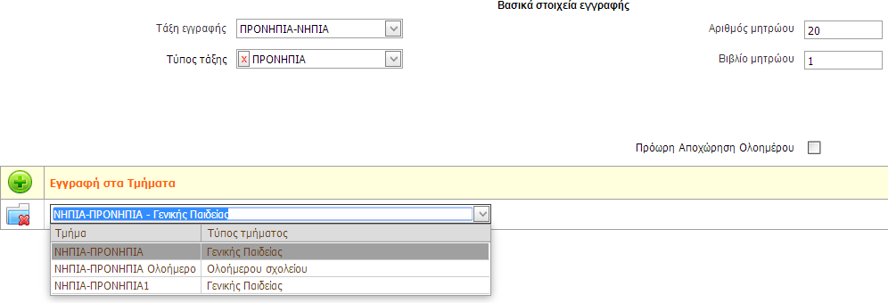

Εικόνα: Εμφανίζονται τμήματα που κατά την δημιουργία τους ορίστηκαν ως Τάξη
«ΠΡΟΝΗΠΙΑ-ΝΗΠΙΑ»

